Poslovanje gospodarskih družb, samostojnih podjetnikov posameznikov in zadrug v regiji 2016

1. ***Število in zaposlenost gospodarskih subjektov – število oddanih ZR za leto 2016 se je v regiji zmanjšalo na račun zmanjšanja števila oddanih ZR samostojnih podjetnikov kot tudi gospodarskih družb, nasprotno pa se je povečala zaposlenost tako pri samostojnih podjetnikih kot gospodarskih družbah in zadrugah.***

Naraščajoči trend števila oddanih poslovnih poročil gospodarskih družb je bil v letu 2016 prekinjen, prvič v obdobju 2007-2016 se je število zmanjšalo za 158 družb. Že četrto leto zapored pada število oddanih poročil o poslovanju samostojnih podjetnikov, v primerjavi z letom 2015 se je to število zmanjšalo za 979. Le število zadrug se je povečalo glede na leto 2015 (za 17 zadrug).

Struktura poslovnih subjektov in zaposlenost



Vir: KAPOS – kazalniki GZS, AJPES-baza zaključnih računov gospodarskih družb, samostojnih podjetnikov, zadrug

Glede na velikost gospodarskih družb v strukturi regijskega gospodarstva po številu prevladujejo mikro družbe[1], te predstavljajo 94,5% vseh gospodarskih družb, ki skupaj s podjetniki predstavljajo 96,2% vseh gospodarskih subjektov v regiji.

Glede na področja Standardne klasifikacije dejavnosti v strukturi regijskega gospodarstva v letu 2016 ni prišlo do bistvenih sprememb glede na leto poprej.

Po številu gospodarskih subjektov (skupaj gospodarske družbe, samostojni podjetniki posamezniki, zadruge) so na prvih 4 mestih področje C-predelovalne dejavnosti, F-gradbeništvo, G-trgovina s popravilom motornih vozil in M-strokovne, znanstvene in tehnične dejavnosti. V navedenih področjih je bilo skupaj registriranih 63,2% vseh subjektov v regiji, pri njih je bilo zaposlenih nekaj manj kot dve tretjini vseh zaposlenih oseb v regiji (63,8%).

Glede na velikost gospodarskih družb so bile v letu 2016 na prvem mestu po številu zaposlenih, kljub zmanjšanju glede na leto 2015 za 3,1% ali za 2.169oseb, velike družbe. 223 velikih družb (66 družb manj kot 2015) je zaposlovalo preko 67 tisoč oseb ali 36% vseh zaposlenih skupaj v gospodarskih družbah, podjetnikih in zadrugah.

Kljub zmanjšanju števila zaposlenih pa se je zaradi zmanjšanja števila družb povečala povprečna zaposlenost v velikih družbah na 302 zaposlenih, kar precej nad povprečno zaposlenostjo v regiji (4,15 osebe).

Nasprotno pa se je nominalno povečala zaposlenost tako pri mikro, majhnih in srednje velikih družbah, najbolj, za več kot 4.400 zaposlenih, pri srednje velikih družbah.

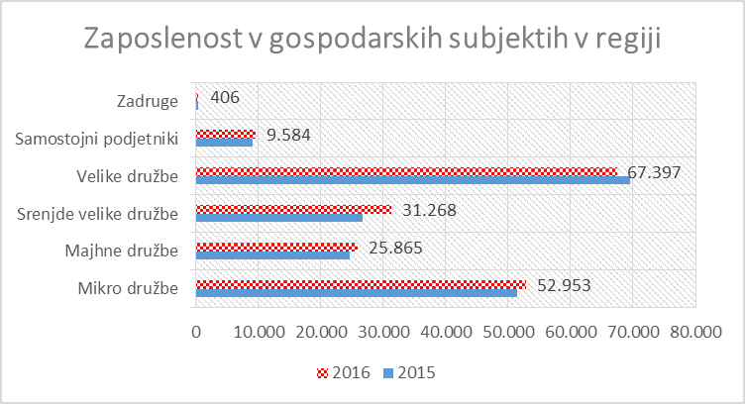

Vir: KAPOS – kazalniki GZS, AJPES-baza Zaključnih računov gospodarskih družb, samostojnih

podjetnikov, zadrug

Od 29.059 gospodarskih družb v ljubljanski regiji lani ni izkazalo zaposlovanja v svojih zaključnih računih 10.192 družb ali 35,1% vseh gospodarskih družb, največ med njimi mikro družbe (10.135 družb ali 99,4% vseh družb brez zaposlenih), in od 16.040 samostojnih podjetnikov 11.311 podjetnikov, ali 70,5%, vseh podjetnikov v regiji.

1. ***Obseg poslovanja gospodarskih družb – tudi v letu 2016 večja rast prihodkov na tujem trgu povečuje delež tujine v celotnih prihodkih gospodarskih družb***

Tretje leto zapored se je obseg poslovanja gospodarskih družb v regiji povečal. Družbe so ustvarile 40,5 milijard evrov prihodkov (47,9% celotnih prihodkov v SLO), kar je največji znesek v obdobju 2007-2016, oziroma 4,1 % več kot so jih ustvarile v letu 2015.

Čiste prihodke iz prodaje so družbe povečale za 4,1% (za 0,7 indeksne točke več kot v SLO) na 38,7 milijard EUR (47,6% SLO prodaje), od tega na domačem trgu le za 2,9% na 27,1 milijarde EUR, in na tujih trgih za 6,9% na 11,6 milijarde EUR. Delež prodaje na tujih trgih se je zato povečal iz 27,9% na 28,6%, trend naraščanja deleža se nadaljuje od leta 2009, ko je dosegel najnižjo vrednost (18,0%) v zadnjih 10 letih.

Prihodke na tujem trgu je realiziralo 9.113 družb (31,4% vseh družb v regiji), od tega 7.851 mikro družb (86,2% vseh družb izvoznic) v višini 1,534 milijarde evrov ali 13,2% celotnih prihodkov na tujem trgu. 7,054 milijarde EUR ali več kot 60% celotne prodaje na tujem trgu je ustvarilo 157 (1,7% vseh družb izvoznic v regiji) velikih družb.

Največ družb izvoznic v regiji je iz področja G-trgovina, vzdrževanje in popravila motornih vozil (2.858 ali 31,4% vseh družb izvoznic), točneje iz dejavnosti posredništva in trgovine na debelo, razen z motornimi vozili (2.123 družb). Na drugem mestu po številu izvoznic je področje M-strokovne znanstvene in tehnične dejavnosti (2.000 družb ali 21,9% vseh družb izvoznic) in na tretjem mestu področje C-predelovalne dejavnosti (1.160 družb ali 12,7% vseh družb izvoznic).

Skupaj so navedena tri področja ustvarila skoraj tri četrtine celotnih prihodkov na tujem trgu (73,6%), največ izvoznice iz trgovine in sicer 34,9% vseh izvoznih prihodkov, nekoliko manj pa družbe iz predelovalnih dejavnosti – 33,6% vseh izvoznih prihodkov, le 5,1% družbe iz področja M. Pomemben delež k izvoznim prihodkom (10,6%) v regiji prispeva tudi 33 družb iz področja D – oskrba z električno energijo, plinom in paro.

2.952 družb ali 32,4% vseh družb izvoznic (9.113 družb) je v letu 2016 ustvarilo prihodke tako na trgu EU kot izven EU, njihov delež v celotni prodaji na tujem trgu (10.125 mio EUR) je znašal 87,4%.



Vir: KAPOS – kazalniki GZS, AJPES-baza zaključnih računov gospodarskih družb za leto 2016

1. ***Uspešnost poslovanja gospodarskih družb – drugi največji neto čisti dobiček v zadnjih devetih letih dosežen tudi ob pomoči neto čistega dobička mikro družb, katerim je drugič zapored po letu 2007 uspelo doseči neto čisti dobiček***

Gospodarske družbe iz 25 občin Osrednjeslovenske regije in družbe iz občine Litija, ki je bila razporejena v Zasavsko regijo z letom 2013, ter družbe iz 6 občin Jugovzhodne statistične regije (Kočevje, Ribnica, Sodražica, Loški potok, Kostel, Osilnica) so skupaj kot celota leto 2016 zaključile z drugim najboljšim rezultatom (1.332,6 mio €) v obdobju 2007-2016, takoj za pozitivnim rezultatom (neto čistim dobičkom) v letu 2007.

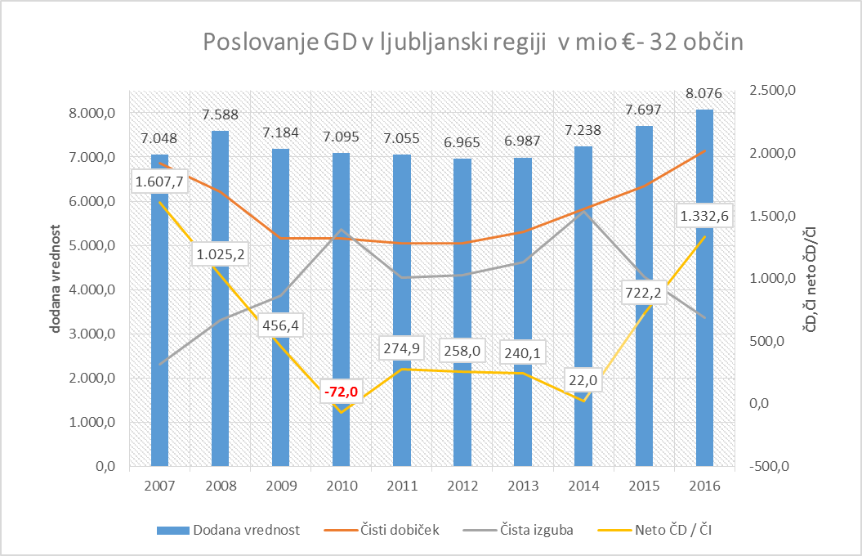

Vir: KAPOS – kazalniki GZS, AJPES-baza Zaključnih računov gospodarskih družb 2016

Pozitiven rezultat poslovanja - neto čisti dobiček so tudi v letu 2016 ustvarile tako mikro, majhne kot srednje in velike družbe, največjega med njimi, v višini 816,7 milijonov evrov, ali 61,3% celotnega neto čistega dobička družb v regiji, pa velike družbe.

Od 19 področij SKD so v letu 2016 družbe v dveh (2) področjih, v področju F-gradbeništvo in v področju N – druge raznovrstne poslovne dejavnosti, ustvarile neto čisto izgubo, skupaj v višini 192,7 milijonov evrov, največjo med njima (175,2 milijonov evrov) gradbeništvo.

Od 29.059 družb je s čistim dobičkom poslovalo 18.610 družb ali 64% vseh družb v regiji. 14.108 družb (75,8% vseh z dobičkom) je zaposlovalo, v njih je bilo zaposlenih 152.021 oseb ali 85,7% vseh zaposlenih v regiji.

V 4.502 družbah z dobičkom (24,7% vseh družb z dobičkom) ni bilo zaposlenih oseb, skupaj so ustvarile skoraj 204 milijonov evrov (10,1% celotnega čistega dobička) ali dobrih 45 tisoč evrov na družbo.

Družb z izgubo je bilo 9.364 (32,2% vseh družb v regiji), v 4.736 družbah (50,6% vseh družb z izgubo) je bilo zaposlenih 26.701 oseb ali 15,0% vseh zaposlenih oseb v družbah regije.

V nekaj manj kot polovici družb, točneje v 4.628 družbah z izgubo, ni bilo izkazanega zaposlovanja, skupaj so ustvarile 49% celotne čiste izgube v regiji, v povprečju 73.026 evrov na družbo.

**Tako kot v preteklosti so tudi v letu 2016 družbe izvoznice v pretežni meri oblikovale uspešnost poslovanja gospodarskih družb v regiji.** 9.113 družb izvoznic je realiziralo 1,5 milijarde evrov ali 73,5% čistega dobička v regiji, tudi 232,9 milijonov evrov ali 33,8% celotne čiste izgube v regiji, posledično zato 1,3 milijarde evrov ali 94,1% neto čistega dobička v regiji, in 6,6 milijarde evrov ali 81,2% dodane vrednosti pri družbah v regiji.

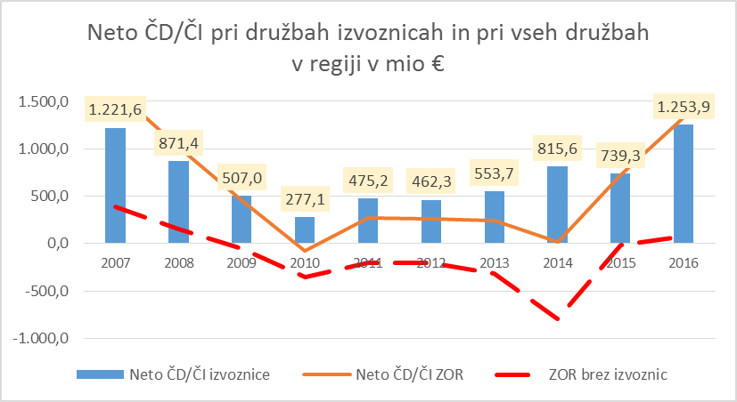

Vir: KAPOS – kazalniki GZS, AJPES-baza Zaključnih računov gospodarskih družb 2016

1. ***Rezultat poslovanja majhnih samostojnih podjetnikov pozitiven, večji kot v letu 2015, toda za več kot 15% manjši kot v letu 2008***

Za leto 2016 je letno poročilo predložilo iz ljubljanske 16.060 majhnih samostojnih podjetnikov (27,4% vseh v državi), ki so zaposlovali 9.583 ali 23,2% vseh zaposlenih pri majhnih samostojnih podjetnikih v državi, ki so ustvarili 24,9% vseh prihodkov podjetnikov, 20,2% vseh prihodkov na tujem trgu, 26,6% neto podjetnikovega dohodka ter četrtino (25,0%) dodane vrednosti vseh podjetnikov.

V letu 2016 so majhni samostojni podjetniki iz ljubljanske regije ustvarili 1.176,9 milijonov evrov prihodkov ali za 4,9% več prihodkov kot leto poprej, ustvarili 116,8 milijonov evrov ali za 33 % več prihodkov na tujem trgu in za 4,7% več dodane vrednosti v višini 372,6 milijonov evrov, ki pa je bila za 17,7% manjša kot v letu 2008.

Od 19 področji SKD je uspelo majhnim samostojnim podjetnikom v 10 področjih povečati celotne prihodke glede na leto 2015, v 11 področjih prihodke na tujem trgu, in v 8 področjih dodano vrednost. Največje vrednosti naštetih kategorij poslovanja so ustvarili podjetniki iz področja C – predelovalne dejavnosti.

Neto podjetnikov dohodek v regiji, podjetnikov dohodek zmanjšan za negativni poslovni izid, je bil pozitiven v višini 95,1 milijonov evrov, in je bil za 3,5% večji kot v letu 2015, ter za 15,3% manjši kot v letu 2008.

Razen samostojnih podjetnikov iz področja dejavnosti oskrbe z električno energijo, plinom in paro, so podjetniki iz vseh ostalih področij dejavnosti ustvarili neto podjetnikov dohodek, največjega podjetniki iz področja C – predelovalne dejavnosti. Neto podjetnikov dohodek je bil ustvarjen tudi v vseh 32 občinah regije.

Primerjava indeksov pomembnejših kategorija poslovanja samostojnih podjetnikov posameznikov v regiji z podjetniki v državi kaže, da so bili podjetniki uspešnejši od podjetnikov v državi.



Vir: KAPOS – kazalniki GZS, AJPES-baza Zaključnih računov gospodarskih družb 2016

1. ***Poslovanje zadrug v regiji se je v primerjavi z letom 2015 poslabšalo, zmanjšali so se tako prihodki na tujih trgih kot dodana vrednost in neto čisti dobiček***

*100 zadrug je v letu 2016 (17 več kot 2015) s 406 zaposlenimi in z 0,2% večjim obsegom sredstev glede na leto 2015, ustvarilo za 96,1 milijonov € prihodkov ( 0,2% manj kot v letu 2015), 10,5 milijonov € dodane vrednosti (2,4% manj kot v letu 2015) in neto čisti dobiček v višini 180.640 evrov, ki je bil za več kot 42% manjši od neto čistega dobička v letu 2015.*

*Padec neto čistega dobička je bila posledica zmanjšanja čistega dobička (za 5,1%) in povečanje čiste izgube (za več kot 26%) glede na leto 2015. Čisti dobiček je v letu 2016 ugotovilo 44 zadrug, čisto izgubo 38 zadrug, v 18 zadrugah je bil rezultat poslovanja enak 0.*

*Največ zadrug je bilo po svoji glavni dejavnosti razvrščenih v področje G-trgovina, vzdrževanje in popravila motornih vozil (21 zadrug), ki so skupaj tudi največ zaposlovale (306 zaposlenih ali 75,4% vseh zaposlenih v zadrugah) in ustvarile v letu 2016 neto čisto izgubo v višini 12.198 €, ki je bila druga največja izguba posameznega področja po višini, takoj za področjem kmetijstva s 17.516 € neto čiste izgube, med 15 področji v katerih so bile registrirane zadruge v letu 2016.*

*Večina zadrug (89 zadrug) je bila po kriteriju velikosti razvrščenih med mikro zadruge, največji vpliv na poslovanje zadrug pa so imele majhne zadruge (10 zadrug), ki so imele 58,8% vseh zaposlenih in so ustvarile dve tretjini (66,1%) vseh prihodkov zadrug, njihov neto čisti dobiček pa je znašal 173.063 € ali 95,8% neto čistega dobička zadrug. Velikih zadrug v regiji ni bilo.*

1. Novela ZGD-1 je za leto 2016 spremenila pragove meril za razvrščanje družb in povzela osnovne vrednosti iz Računovodske Direktive 2013/34/EU. ZGD-1 v 55.členu določa, da se družbe razvrščajo na mikro, majhne, srednje in velike družbe z uporabo meril (povprečno število delavcev v poslovnem letu, čisti prihodki iz prodaje in vrednost aktive) na bilančni presečni dan letne bilance stanja. **Najmanj dve merili morata biti izpolnjeni, da se družba razvrsti v posamezni razred**. Družbe se v skladu z merili iz 55.člena tega zakona tudi prerazvrstijo na prej navedene kategorije velikosti, če na podlagi podatkov zadnjih dveh zaporednih poslovnih let obakrat presežejo ali nehajo presegati merila tega člena.